**Рекомендации в период самоизоляции для родителей.**

Сегодня мы столкнулись с ранее незнакомым для нас понятием **САМОИЗОЛЯЦИЯ** и вынуждены поменять свой привычный жизненный уклад. Что же это такое и необходимо ли это для нас?

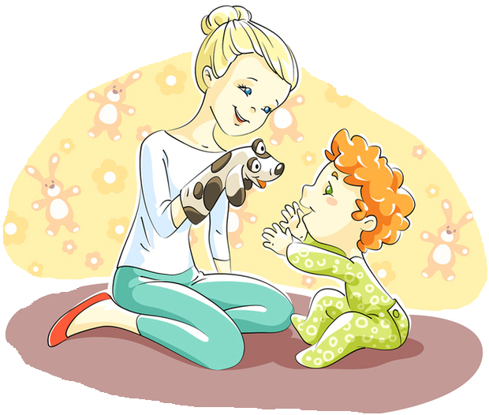Самоизоляция — это **ПРОФИЛАКТИЧЕСКАЯ** мера, которая позволяет избежать распространения инфекции в период эпидемии заболевания.

В повседневном ритме нашей жизни, мы стали уделять очень много внимания работе и различным гаджетам. По статистике, многие работающие родители , проводят всего 2-3 часа в сутки со своим ребенком ! При этом, мы параллельно успеваем готовить, выполнять ежедневные и необходимые дела по дому , а дети РЯДОМ с нами у телевизора или планшета!?

Может именно сейчас есть отличная возможность живого общения дома с семьей, а не с начальником? За очевидными плюсами данного периода, соответственно есть и минусы! Необходимо правильно объяснить дошкольнику почему сейчас Вы значительно сократили пребывание ребенка на улице и в других общественных местах! О чём говорить и что объяснять относительно сложившейся ситуации? Вот несколько рекомендаций, которые помогут пережить этот непростой период, как ребёнка, так и взрослого.

* Чаще говорите ребёнку, что любите его и что сможете защитить в любых опасных ситуациях.
* Расскажите о правилах профилактики, которых нужно придерживаться и тогда ничего страшного не произойдёт.
* Не стоит навязчиво рассказывать ребёнку о сложившейся проблеме. Отвечайте конкретно на заданные вопросы.
* Не изолируйте ребенка от общества полностью. Поддерживайте контакт с друзьями и близкими используя видеосвязь.
* Вместе смотрите мультфильмы, читайте вдохновляющие истории, в которых герои сталкиваются со страхами и в конце побеждают их. ( можно подключить всех членов своей семьи и разыграть театрализованное представление, а сценаристом может выступить ребенок)
* Просмотрите старые фотографий, где Ваш ребенок совсем малыш и поделитесь своими чувствами, которые испытывали при появлении его на свет . Это сблизит Вас с ребенком! Расскажите , как Вы выбирали ему имя и посмотрите в интернете его значение! А может Вы назвали его в честь прадедушки, который отважно защищал наш город от фашистов?
* Ребенку также будет полезно послушать сказку, рассказ, выучить стихотворение, пересказать прочитанное произведение.
* Сейчас очень ВАЖНО, контролировать пребывание ребенка перед компьютером или планшетом. Нужно организовать пребывание на свежем воздухе (в условиях карантина это возможно на лоджии, балконе), обязательно частое проветривание помещения, в котором ребенок проводит время.
* Старайтесь соблюдать режим! Рано или поздно, но данные сложности кончатся и мы вернемся к привычной жизни! Ребенку придется вернуться в режим ДОУ, не забывайте об этом!

Самое важное, внимательно слушайте и старайтесь понять чувства своего ребёнка. Во время разговора ребёнок выплеснет негативные эмоции и ослабит их. А вы будете знать о переживаниях.